MINISTERIO DE EDUCACIÓN

ESCUELA DE COMERCIO Nº 1

“PROFESOR JOSE ANTONIO CASAS”

Belgrano esquina Alberdi escueladecomerciocasas@hotmail.com Tel. 4227357 San Salvador de Jujuy

Trabajo practico N ° 10
Para todos los terceros años
Tema: Sistema de Ecuaciones lineales
Antes de ver el tema de sistema de ecuaciones lineales tendremos que estudiar a las ecuaciones de primer grado con dos incógnitas tales como: x - y = 5, este tipo de ecuación admite infinitas soluciones por lo tanto la ecuación dada es indeterminada. Se dice esto porque se puede formar las siguientes soluciones $\left[\begin{aligned}x=8 \\ y=3\end{aligned}\right.$ ; $\left[\begin{aligned}x=12 \\ y=7\end{aligned}\right.$ ; $\left[\begin{aligned}x=9 \\ y=4\end{aligned}\right.$ , y así sucesivamente existen infinitas posibilidades.
Nuestro tema es Sistema de Ecuaciones lineales, por ejemplo el siguiente sistema $\left\{\begin{aligned}x+y=8 \\ x-y=2\end{aligned}\right.$ ; se llama sistema de dos ecuaciones de primer grado con dos incógnitas a dos ecuaciones de primer grado con dos incógnitas cada una , que deben admitir simultáneamente las mismas solución o raíces. Estas soluciones o raíces comunes a ambas ecuaciones constituyen la solución del sistema.
Por lo tanto se indica que dos ecuaciones lineales forman un SISTEMA , abarcándolas con un llave, así por ejemplo $\left\{\begin{aligned}x+y=8 \\ x-y=2\end{aligned}\right.$ forman un sistema y la unica solución de sistema es : $\left[\begin{aligned}x=5 \\ y=3\end{aligned}\right.$ , a partir de ahora el objetivo es encontrar estas soluciones para ellos existen distintos métodos que nos permiten encontrar la solución, tales como el Método de sustitución, método de igualación , método de reducción por sumas y restas , método determinante y el método gráfico. Nuestro primer estudio estará basado en el método de igualación y el método gráfico.

Método de igualación:
Resolver el siguiente sistema $\left\{\begin{aligned}x+y=8 (1) \\ x-y=2 (1)\end{aligned}\right.$
Para resolver el siguiente sistema se deben seguir los siguientes pasos
1°Paso: Se despeja de la ecuación $(1)$ y $(2)$ la misma incógnita preferentemente la incógnita “y” de las dos ecuaciones, es decir

De (1) despejamos “y” De (2) despejamos “y” ,
Entonces y = 8 – x (3 ) Entonces y = x – 2 ( 4 )

2°Paso: Luego igualando (3 ) y( 4) por consecuencia del carácter transitivo . De ahí el nombre de método de igualación:
$8-x=x-2$
3°Paso Seguidamente se resuelve la ecuación de primer grado con una incógnita por los procedimientos anteriormente estudiados
$$8-x=x-2$$
$$8+2=x+x$$
$$10=2x$$
$$10:2=x$$
$$5=x$$
4°Paso: Finalmente se reemplaza el valor obtenido en las ecuaciones (3) o (4) y así se obtiene el valor de “y” , entonces $y= 8-x= 8-5=3$

Por lo tanto la solución es: $\left[\begin{aligned}x=5 \\ y=3\end{aligned}\right.$

Método Grafico:

Resolver el siguiente sistema $\left\{\begin{aligned}x+y=8 (1) \\ x-y=2 (1)\end{aligned}\right.$
Para resolver el siguiente sistema se deben seguir los siguientes pasos
1°Paso: Se despeja de la ecuación $(1)$ y $(2)$ la misma incógnita preferentemente la incógnita “y” de las dos ecuaciones, es decir

De (1) despejamos “y” De (2) despejamos “y” ,
Entonces y = 8 – x (3 ) Entonces y = x – 2 ( 4 )

2°Paso: Luego confeccionamos una tabla de valores para las ecuaciones (3 ) y( 4)

x | y= 8 - x
2 | 6
3 | 5
4 | 4

x | y= x - 2
0 | -2
2 | 0
4 | 2

3°Paso Seguidamente confeccionamos un sistema de coordenadas cartesianas ortogonales para representar los pares ordenados obtenidos de dichas tablas

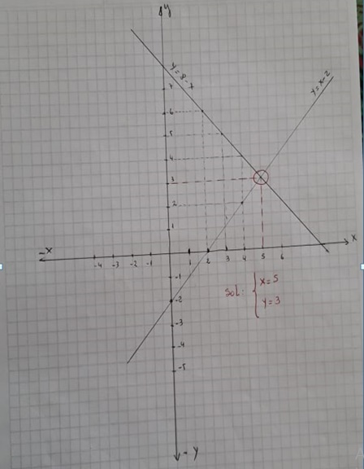

4° Paso: Como podrán observar la solución es la intersección de las dos rectas Por lo tanto la solución es: $\left[\begin{aligned}x=5 \\ y=3\end{aligned}\right.$
Para finalizar la explicación por los dos métodos estudiados se llegó a la misma solución
Si abres los dos link te ayudara a entender mejor el tema.
https://youtu.be/lTRANviJWEY

https://youtu.be/dJ18ERwjNb4

Ejercicio de aplicación
Resolver el siguiente sistema por los dos métodos estudiados
$\left\{\begin{aligned}2x-3y=5 (1) \\ 3x-2y=5 \left(2\right)\end{aligned}\right.$
$$\left\{\begin{aligned}5x-y=9 \left(1\right) \\ 2+4y=8 \left(2\right)\end{aligned}\right.$$

Aplica lo que aprendiste desde el inicio hasta lo que viste hasta ahora y resuelve por el método que más te gusto:
$$\left\{\begin{aligned}\left(1-\frac{2xy-2y^{2}}{x^{2}- y^{2}}\right): \frac{2x}{2x^{2}+2xy}=3 (1) \\ x. \left(x+3\right)+1= x^{2}-2y \left( 2\right)\end{aligned}\right.$$

